МИНИСТЕРСТВО НАУКИ И ВЫСШЕГО ОБРАЗОВАНИЯ РОССИЙСКОЙ ФЕДЕРАЦИИ
ВЛАДИВОСТОКСКИЙ ГОСУДАРСТВЕННЫЙ УНИВЕРСИТЕТ
Институт международного бизнеса,
экономики и управления
КАФЕДРА ЭКОНОМИКИ И УПРАВЛЕНИЯ

ОТЧЕТ
по производственной
проектно-технологической практике
АО «32 РЗ СОП», г. Спасск-Дальний

Студент
группы ЭБ-22-1 | ______________ | П.С. Погребная
Руководитель  канд. экон. наук, доцент | ______________ | А.В. Корень
Руководитель от предприятия  генеральный директор |   ______________ | А.Н. Форафонов
Нормоконтролер  канд. экон. наук, доцент | ______________ | А.В. Корень

Владивосток 2026
МИНИСТЕРСТВО НАУКИ И ВЫСШЕГО ОБРАЗОВАНИЯ российской федерации
ВЛАДИВОСТОКСКИЙ ГОСУДАРСТВЕННЫЙ УНИВЕРСИТЕТ
КАФЕДРА ЭКОНОМИКИ И УПРАВЛЕНИЯ

ЗАДАНИЕ
на производственную проектно-технологическую практику

Студенту Погребной Полине Сергеевне
Группы: ЭБ-22-1
Срок сдачи отчета: согласно графику учебного процесса
Содержание отчета по производственной проектно-технологической практике:
Введение:
Определить цель и задачи практики, основные методы, необходимые для их достижения.
Раздел 1 Особенности деятельности организации
Дать краткое описание организации: организационно-правовая форма, виды деятельности, организационная структура, система налогообложения. Рассчитать экономические показатели, характеризующие деятельность хозяйствующих субъектов (ОПК-3).
Раздел 2 Анализ финансового состояния организации и пути его улучшения
Осуществить горизонтальный и вертикальный анализ бухгалтерского баланса, отчета о финансовых результатах, выявить положительные и отрицательные тенденции. Рассчитать группы показателей, характеризующих финансовое состояние организации (показатели платежеспособности (ликвидности), финансовой устойчивости, рентабельности).
Сделать выводы и сформулировать предложения по оптимизации деятельности предприятия (организации). (ОПК-3, ОПК-4).
Заключение.
Сделать вывод о проделанной работе.
Список использованных источников (не менее 15-ти позиций)
Составить список литературы, включающий учебную литературу,
профессиональные базы данных и профессиональные Интернет-ресурсы.
Список использованных источников (не менее 10-ти позиций)
Список использованных источников (указать источник официальной отчетности предприятия, нормативную, справочную и учебную литературу).
Приложения (копия используемой в отчете бухгалтерской отчетности).
Рекомендуемый объем отчета: 20-25 страниц.

(К защите представляется отчет, выполненный в письменной форме в соответствии с Требованиями к оформлению текстовой части).
Время консультаций по графику, телефон, электронная почта руководителя:
Email: andrey.koren3@mail.ru
Дата выдачи задания: 10.06.2026 г.

Руководитель практики
канд. экон. наук, доцент кафедры
экономики и управления ____________ Корень А.В.


Задание получил: ____________ Погребная П.С.
Задание согласовано:
Руководитель практики от профильной организации
Генеральный директор АО «32 РЗ СОП» ____________ Форафонов А.Н.

РАБОЧИЙ ГРАФИК (ПЛАН) ПРОВЕДЕНИЯ ПРАКТИКИ

Студент Погребная Полина Сергеевна
^{Фамилия Имя Отчество}
Кафедра экономики и управления гр. ЭБ-22-1

Руководитель практики Корень А.В.
^{Фамилия Имя Отчество}


Инструктаж по ознакомлению с требованиями охраны труда, техники безопасности, пожарной безопасности прошел
_______ ___________________ Форафонов А.Н.
(подпись уполномоченного лица, МП)

С правилами трудового распорядка ознакомлен__________________ Погребная П.С.
(подпись обучающегося)

Этапы практики | Виды работы | Срок | Отметка  руководителя о выполнении
1.Подготовительный | Организационное собрание | 15.06.2026
1.Подготовительный | Инструктаж по технике безопасности | 15.06.2026
2.Практический | 1. Дать краткое описание организации: организационно-правовая форма, виды деятельности, организационная структура, система налогообложения. Рассчитать экономические показатели, характеризующие деятельность хозяйствующих субъектов (ОПК-3). | 25.06.2026
2.Практический | 2. Осуществить горизонтальный и вертикальный анализ бухгалтерского баланса, отчета о финансовых результатах, выявить положительные и отрицательные тенденции. Рассчитать группы показателей, характеризующих финансовое состояние организации (показатели платежеспособности (ликвидности), финансовой устойчивости, рентабельности).  Сделать выводы и сформулировать предложения по оптимизации деятельности предприятия (организации) (ОПК-3, ОПК-4). | 11.07.2026
3. Заключительный | Подготовка и сдача отчета | 11.07.2026

Руководитель учебной практики
канд. экон. наук, доцент кафедры

экономики и управления ___________ Корень А.В.

Руководитель практики от предприятия ___________ Форафонов А.Н.

Отзыв-характеристика

На студента 4 курса группы ЭБ-22-1 направления «Экономическая безопасность» кафедры экономики и управления ФГБОУ ВО ВВГУ Погребную Полину Сергеевну
Погребная Полина Сергеевна с 15.06.2026 года по 11.07.2026 года прошла производственную проектно-технологическую практику в АО «32 РЗ СОП», 692243, Приморский край, город Спасск-Дальний, Госпитальная ул, д. 10.
В период практики были изучены история предприятия, его организационно-правовая форма, система налогообложения, основные виды деятельности и отраслевые особенности предприятия.
В ходе практики Погребная Полина Сергеевна провела анализ основных экономических показателей предприятия, выполнила горизонтальный и вертикальный анализ бухгалтерского баланса и отчета о финансовых результатах. Были рассчитаны показатели ликвидности, финансовой устойчивости и рентабельности, определен тип финансовой устойчивости организации.
Во время прохождения практики Погребная Полина Сергеевна проявила себя в качестве активного, самостоятельного и целеустремлённого сотрудника. Выполняла все поставленные задачи, добилась существенных успехов в прохождении практики.


В целом работа Погребной Полины Сергеевны заслуживает оценки «Отлично».

Руководитель практики от предприятия ______________ Форафонов А.Н.

(подпись)
Дата

М.П.

Содержание
Введение 3
1 Особенности деятельности предприятия, анализ его основных
экономических показателей 4
2 Анализ финансового состояния организации и пути его улучшения 8
Заключение 19
Список использованных источников 21
Приложение А. Бухгалтерская отчетность АО «32 РЗ СОП» за 2024-2025 21

Введение
Производственная проектно-технологическая практика проходила с 15 июня 2026 года по 11 июля 2026 года. Местом прохождения практики являлось АО «32 ремонтный завод средств обеспечения полетов» (АО «32 РЗ СОП»).
Целью производственной проектно-технологической практики являлось закрепление практических навыков анализа деятельности организации, оценки ее основных экономических показателей и финансового состояния на основе бухгалтерской отчетности за 2024-2025 годы.
Для достижения поставленной цели решались следующие задачи:
– изучить общую характеристику АО «32 РЗ СОП», включая историю создания, полное и сокращенное наименование, организационно-правовую форму, виды деятельности и положение предприятия в отрасли;
– рассмотреть организационную структуру предприятия и применяемую систему налогообложения;
– собрать и обработать данные, необходимые для расчета основных экономических показателей деятельности предприятия за 2024-2025 годы;
– провести горизонтальный и вертикальный анализ бухгалтерского баланса и отчета о финансовых результатах за 2024-2025 годы;
– рассчитать показатели ликвидности, финансовой устойчивости и рентабельности, определить тип финансовой устойчивости предприятия;
– выявить положительные и отрицательные тенденции в деятельности предприятия и определить факторы, повлиявшие на изменение его финансового состояния;
– сформулировать обоснованные предложения по улучшению финансового состояния и оптимизации деятельности АО «32 РЗ СОП».
Объектом исследования является АО «32 РЗ СОП». Предметом исследования выступали основные экономические показатели деятельности предприятия и показатели, характеризующие его финансовое состояние в 2024-2025 годах.

1 Особенности деятельности предприятия, анализ его основных экономических показателей
Полное наименование предприятия - Акционерное общество «32 ремонтный завод средств обеспечения полетов». Сокращенное наименование - АО «32 РЗ СОП». Общество создано путем преобразования федерального государственного унитарного предприятия «32 ремонтный завод средств обеспечения полетов Министерства обороны Российской Федерации» и является его правопреемником. Государственная регистрация проведена 4 мая 2009 года. Организации присвоены ОГРН 1092510000120, ИНН 2510012328 и КПП 251001001. Юридический и фактический адрес совпадают: 692243, Приморский край, г. Спасск-Дальний, ул. Госпитальная, д. 10 [1], [2].
Производственная специализация предприятия связана с ремонтом средств наземного обеспечения полетов. Основной вид деятельности по ОКВЭД 45.2 - техническое обслуживание и ремонт автотранспортных средств [1]. Завод выполняет комплексный ремонт автомобильных и стационарных средств энергообеспечения, оборудования для подачи специальных газов, гидравлических систем, средств подогрева и кондиционирования воздуха, а также автомобильных и тракторных двигателей [3].
АО «32 РЗ СОП» входит в интегрированную структуру АО «Авиаремонт». Головная компания объединяет предприятия, выполняющие ремонт, модернизацию и сервисное обслуживание авиационной техники и средств наземного обеспечения полетов [4]. Для завода участие в группе обеспечивает производственную кооперацию и доступ к заказам, но одновременно усиливает зависимость от сроков заключения и исполнения договоров государственного оборонного заказа.
Организационно-правовая форма предприятия - непубличное акционерное общество. Уставный капитал составляет 43,744 млн руб. [2]. Высшим органом выступает общее собрание акционеров, стратегическое руководство осуществляет совет директоров, текущее управление возложено на генерального директора. Контроль за финансово-хозяйственной деятельностью закреплен за ревизионной комиссией [5].
По характеру распределения полномочий организационная структура АО «32 РЗ СОП» отнесена к линейно-функциональной. Генеральный директор координирует работу производственных подразделений, а специализированные подразделения обеспечивают техническую подготовку ремонта, закупку материалов и комплектующих, бухгалтерский учет, финансово-экономическую работу, управление персоналом, охрану труда и административное сопровождение. Производственные решения проходят по вертикали управления, тогда как функциональные службы отвечают за отдельные виды ресурсов и контроля. Для предприятия, работающего в системе ремонта средств обеспечения полетов, централизация снижает риск несогласованного изменения технологии, цены или условий исполнения контракта.
Организация применяет общий режим налогообложения [6]. Динамика основных экономических показателей АО «32 РЗ СОП» за 2024-2025 годы представлена в таблице 1.1.
Таблица 1.1 – Динамика основных экономических показателей АО «32 РЗ СОП» за 2024-2025 годы
В тысячах рублей
Показатель | 2024 | 2025 | Отклонение | Темп роста, %
Выручка | 191 053 | 135 798 | -55 255 | 71,08
Себестоимость продаж | 122 086 | 116 964 | -5 122 | 95,80
Прибыль (убыток) от продаж | 35 369 | -23 392 | -58 761 | -
Чистая прибыль (убыток) | 29 233 | -24 517 | -53 750 | -
Рентабельность продаж, % | 18,5 | -17,2 | -35,7 | -
Среднесписочная численность, чел. | 98 | 98 | 0 | 100,00
Производительность труда, тыс. руб./чел. | 1 949,52 | 1 385,69 | -563,83 | 71,08
Среднемесячная оплата труда | 58,0 | 75,7 | 17,7 | 130,47
Затраты на оплату труда | 68 206 | 88 990 | 20 784 | 130,47
Продолжение таблицы 1.1
Показатель | 2024 | 2025 | Отклонение | Темп роста, %
Среднегодовая стоимость основных средств | 28 312,5 | 29 152,5 | 840,0 | 102,97
Фондоотдача, руб./руб. | 6,75 | 4,66 | -2,09 | 69,03
Фондоемкость, руб./руб. | 0,15 | 0,21 | 0,06 | 144,86
В 2025 году выручка предприятия сократилась на 55,3 млн руб., или на 28,92 %. Себестоимость продаж уменьшилась только на 5,1 млн руб. Разная скорость изменения доходов и производственных затрат снизила валовую прибыль с 69,0 до 18,8 млн руб. Дополнительное давление создали управленческие расходы, которые выросли с 32,5 до 41,8 млн руб. В результате прибыль от продаж 35,4 млн руб. сменилась убытком 23,4 млн руб., а рентабельность продаж снизилась на 35,7 процентного пункта.
Перелом финансового результата связан с конкретными сбоями исполнения контрактов. При переводе ориентировочных цен по работам ГОЗ-2024 в фиксированные выручка 2025 года была уменьшена на 6,0 млн руб. Еще 41,8 млн руб. предприятие не получило из-за отсутствия отгрузки пяти единиц техники по ГОЗ-2025. При этом 9,3 млн руб. управленческих расходов, относящихся к данным работам, были признаны в 2025 году. Отложенная отгрузка повлияла сразу на две стороны результата: часть дохода перенесена на следующий период, а связанные постоянные расходы уже уменьшили прибыль отчетного года [6].
Трудовые показатели подтверждают рост нагрузки на себестоимость. Среднесписочная численность сохранилась на уровне 98 человек, однако затраты на оплату труда увеличились на 20,8 млн руб., или на 30,47 %. Среднемесячная оплата труда выросла с 58,0 до 75,7 тыс. руб. Одновременно производительность труда снизилась с 1,95 до 1,39 млн руб. выручки на работника. В 2024 году на один рубль затрат на оплату труда приходилось 2,80 руб. выручки, в 2025 году - 1,53 руб. Причиной ухудшения стало не расширение штата, а сокращение объема реализованных работ при сохранении кадрового состава и росте расходов на него.
Стоимость производственной базы изменилась умеренно. Среднегодовая стоимость основных средств выросла на 3,0 %, тогда как выручка снизилась почти на треть. Фондоотдача сократилась с 6,75 до 4,66 руб. выручки на один рубль основных средств, а фондоемкость увеличилась с 0,15 до 0,21 руб. Снижение отдачи связано прежде всего с неполной реализацией производственного результата 2025 года, а не с резким расширением активов. Оборудование и мощности сохранились, но часть выполненных работ не перешла в выручку отчетного периода.
Предприятие сохранило численность персонала, лицензии и производственные мощности, однако в 2025 году использовало их с меньшей экономической отдачей. Основной резерв находится в соблюдении графиков ремонта, своевременной закупке комплектующих, переводе цен государственных контрактов в фиксированный формат и отгрузке готовой техники в пределах отчетного периода. Простое сокращение персонала не устраняет причину убытка. Для предприятия с дефицитными техническими специальностями оно способно, напротив, увеличить риск нового нарушения сроков.

2 Анализ финансового состояния организации и пути его улучшения
Финансовый анализ позволяет оценить, насколько результаты деятельности предприятия обеспечены устойчивой структурой активов и источников финансирования. Для АО «32 РЗ СОП» такая оценка особенно важна из-за длительного производственного цикла по государственным контрактам. Затраты возникают до завершения ремонта и отгрузки техники, тогда как поступление денежных средств зависит от приемки работ и согласования цены. Поэтому исследование финансового состояния должно охватывать прибыль, структуру имущества, расчеты с контрагентами, ликвидность и соотношение собственного и заемного капитала.
Расчеты выполнены по данным бухгалтерской отчетности АО «32 РЗ СОП» за 2024-2025 годы [6]. Первый этап анализа состоит в оценке абсолютных изменений имущества и источников его формирования за 2025 год. Результаты расчетов приведены в таблице 2.1.
Таблица 2.1 – Горизонтальный анализ бухгалтерского баланса АО «32 РЗ СОП» за 2024-2025 годы
В тысячах рублей
Статья | 2024 | 2025 | Отклонение | Темп роста, %
Основные средства | 28 321 | 29 984 | 1 663 | 105,87
Отложенные налоговые активы | 7 243 | 9 698 | 2 455 | 133,89
Итого внеоборотные активы | 35 564 | 39 682 | 4 118 | 111,58
Запасы | 33 032 | 68 508 | 35 476 | 207,40
Дебиторская задолженность | 89 912 | 85 567 | -4 345 | 95,17
Денежные средства и эквиваленты | 11 890 | 6 283 | -5 607 | 52,84
Итого оборотные активы | 134 834 | 160 358 | 25 524 | 118,93
Баланс, актив | 170 398 | 200 040 | 29 642 | 117,40
Уставный капитал | 43 744 | 43 744 | 0 | 100,00
Продолжение таблицы 2.1
Статья | 2024 | 2025 | Отклонение | Темп роста, %
Резервный капитал | 2 187 | 2 187 | 0 | 100,00
Нераспределенная прибыль | 61 394 | 29 569 | -31 825 | 48,16
Итого капитал и резервы | 107 325 | 75 500 | -31 825 | 70,35
Отложенные налоговые обязательства | 1 455 | 3 981 | 2 526 | 273,61
Итого долгосрочные обязательства | 1 455 | 3 981 | 2 526 | 273,61
Краткосрочные заемные средства | 42 189 | 24 428 | -17 761 | 57,90
Кредиторская задолженность | 14 680 | 88 370 | 73 690 | 601,98
Оценочные обязательства | 4 749 | 7 761 | 3 012 | 163,42
Итого краткосрочные обязательства | 61 618 | 120 559 | 58 941 | 195,66
Баланс, пассив | 170 398 | 200 040 | 29 642 | 117,40
Валюта баланса за 2025 год увеличилась на 29 642 тыс. руб., или на 17,40 %. Почти весь прирост активов сформирован оборотной частью баланса. Запасы выросли на 35 476 тыс. руб. и более чем удвоились, тогда как дебиторская задолженность сократилась на 4 345 тыс. руб., а денежные средства - на 5 607 тыс. руб. Рост активов не сопровождался сопоставимым увеличением наиболее ликвидных ресурсов. Средства были сосредоточены в запасах и незавершенном производстве, часть которых связана с техникой, не отгруженной по ГОЗ-2025.
Источники финансирования изменились сильнее, чем имущество. Собственный капитал сократился на 31 825 тыс. руб. вследствие чистого убытка и начисления дивидендов. Краткосрочные обязательства выросли на 58 941 тыс. руб. При этом задолженность по кредитам и займам уменьшилась на 17 761 тыс. руб., а кредиторская задолженность увеличилась на 73 690 тыс. руб. Следовательно, прирост активов финансировался не новым банковским кредитом, а отсрочкой расчетов с контрагентами, бюджетом, персоналом и акционером. В составе кредиторской задолженности авансы полученные выросли с 404 до 31 383 тыс. руб., задолженность поставщикам - с 4 243 до 31 690 тыс. руб.
Абсолютные изменения дополняет оценка удельного веса статей в валюте баланса. Структурные сдвиги отражены в таблице 2.2
Таблица 2.2 – Вертикальный анализ бухгалтерского баланса АО «32 РЗ СОП» за 2024-2025 годы
В процентах
Статья | 2024 | 2025 | Отклонение
Основные средства | 16,6 | 15,0 | -1,6
Отложенные налоговые активы | 4,3 | 4,8 | 0,6
Итого внеоборотные активы | 20,9 | 19,8 | -1,0
Запасы | 19,4 | 34,2 | 14,9
Дебиторская задолженность | 52,8 | 42,8 | -10,0
Денежные средства и эквиваленты | 7,0 | 3,1 | -3,8
Итого оборотные активы | 79,1 | 80,2 | 1,0
Баланс, актив | 100,0 | 100,0 | 0,0
Уставный капитал | 25,7 | 21,9 | -3,8
Резервный капитал | 1,3 | 1,1 | -0,2
Нераспределенная прибыль | 36,0 | 14,8 | -21,2
Итого капитал и резервы | 63,0 | 37,7 | -25,2
Отложенные налоговые обязательства | 0,9 | 2,0 | 1,1
Итого долгосрочные обязательства | 0,9 | 2,0 | 1,1
Краткосрочные заемные средства | 24,8 | 12,2 | -12,5
Кредиторская задолженность | 8,6 | 44,2 | 35,6
Оценочные обязательства | 2,8 | 3,9 | 1,1
Итого краткосрочные обязательства | 36,2 | 60,3 | 24,1
Баланс, пассив | 100,0 | 100,0 | 0,0
Оборотные активы занимали более 79 % баланса в обоих периодах, но их внутренняя структура ухудшилась. Доля запасов выросла с 19,4 до 34,2 %, доля денежных средств сократилась с 7,0 до 3,1 %. Дебиторская задолженность осталась крупнейшей статьей активов и составила 42,8 % валюты баланса. На конец 2025 года 77,0 % имущества было сосредоточено в запасах и расчетах с дебиторами. Формально активы сохраняют оборотный характер, но скорость их превращения в деньги стала ниже.
В пассиве произошел переход от преимущественно собственного финансирования к краткосрочному. Доля капитала и резервов снизилась с 63,0 до 37,7 %, а доля краткосрочных обязательств выросла с 36,2 до 60,3 %. Кредиторская задолженность заняла 44,2 % валюты баланса против 8,6 % годом ранее.
Горизонтальный анализ отчета о финансовых результатах АО «32 РЗ СОП» за 2024-2025 годы представлен в таблице 2.3
Таблица 2.3 – Горизонтальный анализ отчета о финансовых результатах АО «32 РЗ СОП» за 2024-2025 годы
В тысячах рублей
Показатель | 2024 | 2025 | Отклонение | Темп роста, %
Выручка | 191 053 | 135 798 | -55 255 | 71,08
Себестоимость продаж | 122 086 | 116 964 | -5 122 | 95,80
Валовая прибыль | 68 967 | 18 834 | -50 133 | 27,31
Коммерческие расходы | 1 051 | 397 | -654 | 37,77
Управленческие расходы | 32 547 | 41 829 | 9 282 | 128,52
Прибыль (убыток) от продаж | 35 369 | -23 392 | -58 761 | -
Проценты к получению | 1 875 | 448 | -1 427 | 23,89
Проценты к уплате | 2 833 | 2 950 | 117 | 104,13
Прочие доходы | 2 579 | 3 066 | 487 | 118,88
Прочие расходы | 2 193 | 1 617 | -576 | 73,73
Прибыль (убыток) до налогообложения | 34 797 | -24 445 | -59 242 | -
Чистая прибыль (убыток) | 29 233 | -24 517 | -53 750 | -
Выручка сократилась на 55 255 тыс. руб., тогда как себестоимость продаж уменьшилась только на 5 122 тыс. руб. Валовая прибыль потеряла 50 133 тыс. руб. и составила 18 834 тыс. руб. Управленческие расходы выросли на 9 282 тыс. руб. и превысили валовую прибыль более чем в два раза. Именно операционный блок сформировал убыток от продаж 23 392 тыс. руб.
Прочие операции не были основной причиной отрицательного результата. Проценты к уплате увеличились лишь на 117 тыс. руб., прочие расходы сократились на 576 тыс. руб., а прочие доходы выросли на 487 тыс. руб. Убыток до налогообложения 24 445 тыс. руб. почти совпадает с убытком от продаж. В отличие от ситуации, когда прибыль основной деятельности поглощается обслуживанием долга, здесь проблема возникла раньше, на уровне выручки, себестоимости и управленческих расходов.
Вертикальный анализ отчета о финансовых результатах АО «32 РЗ СОП» за 2024-2025 годы представлен в таблице 2.4
Таблица 2.4 – Вертикальный анализ отчета о финансовых результатах АО «32 РЗ СОП» за 2024-2025 годы
В процентах к выручке
Показатель | 2024 | 2025 | Отклонение
Выручка | 100,0 | 100,0 | 0,0
Себестоимость продаж | 63,9 | 86,1 | 22,2
Валовая прибыль | 36,1 | 13,9 | -22,2
Коммерческие расходы | 0,6 | 0,3 | -0,3
Управленческие расходы | 17,0 | 30,8 | 13,8
Прибыль (убыток) от продаж | 18,5 | -17,2 | -35,7
Проценты к получению | 1,0 | 0,3 | -0,7
Проценты к уплате | 1,5 | 2,2 | 0,7
Прочие доходы | 1,3 | 2,3 | 0,9
Прочие расходы | 1,1 | 1,2 | 0,0
Чистая прибыль (убыток) | 15,3 | -18,1 | -33,4
На 100 руб. выручки в 2025 году приходилось 86,1 руб. себестоимости против 63,9 руб. в 2024 году. Валовая маржа сократилась с 36,1 до 13,9 %. Доля управленческих расходов, напротив, выросла с 17,0 до 30,8 % выручки. Совокупная доля себестоимости, коммерческих и управленческих расходов достигла 117,2 %. Поэтому восстановление прибыльности требует не отдельного сокращения второстепенной статьи, а одновременного роста отгрузки и контроля постоянных расходов.
Резкий рост запасов и краткосрочных обязательств требует проверить, может ли предприятие погашать текущие долги без нарушения производственного цикла. Для этого обязательства сопоставляются с оборотными активами, дебиторской задолженностью и денежными средствами.
Показатели ликвидности АО «32 РЗ СОП» за 2024-2025 годы представлены в таблице 2.5
Таблица 2.5 – Показатели ликвидности АО «32 РЗ СОП» за 2024-2025 годы
Показатель | Нормативное значение | 2024 | 2025 | Отклонение
Коэффициент текущей ликвидности | ≥ 2,0 | 2,19 | 1,33 | -0,86
Коэффициент быстрой ликвидности | ≥ 1,0 | 1,65 | 0,76 | -0,89
Коэффициент абсолютной ликвидности | 0,2-0,5 | 0,19 | 0,05 | -0,14
За 2025 год все коэффициенты ликвидности снизились. Текущая ликвидность опустилась с 2,19 до 1,33 и вышла за минимальный ориентир. Быстрая ликвидность сократилась с 1,65 до 0,76. Без реализации запасов предприятие уже не покрывает краткосрочные обязательства дебиторской задолженностью и денежными средствами. Абсолютная ликвидность составила 0,05, то есть на один рубль краткосрочных обязательств приходилось около пяти копеек денежных средств.
Снижение собственного капитала и рост кредиторской задолженности изменили соотношение источников финансирования. Оценка финансовой устойчивости должна показать, в какой мере имущество и оборотные активы сохраняют покрытие собственными средствами.
Показатели финансовой устойчивости АО «32 РЗ СОП» за 2024-2025 годы представлены в таблице 2.6.
Таблица 2.6 – Показатели финансовой устойчивости АО «32 РЗ СОП» за 2024-2025 годы
Показатель | Нормативное значение | 2024 | 2025 | Отклонение
Коэффициент автономии | ≥ 0,5 | 0,63 | 0,38 | -0,25
Коэффициент финансовой зависимости | ≤ 2,0 | 1,59 | 2,65 | 1,06
Коэффициент соотношения заемных и собственных средств | ≤ 1,0 | 0,59 | 1,65 | 1,06
Коэффициент долгосрочного привлечения заемных средств | ≤ 0,5 | 0,01 | 0,05 | 0,04
Коэффициент обеспеченности собственными оборотными средствами | ≥ 0,1 | 0,53 | 0,22 | -0,31
В 2024 году структура капитала соответствовала базовым ориентирам. Коэффициент автономии составлял 0,63, а заемные средства не превышали собственные. К концу 2025 года автономия снизилась до 0,38, финансовая зависимость выросла до 2,65, на один рубль собственного капитала приходилось 1,65 руб. обязательств. Причиной стало одновременное сокращение нераспределенной прибыли и рост кредиторской задолженности.
Коэффициент обеспеченности собственными оборотными средствами сохранился выше минимального ориентира 0,1. Сильной стороной остается отсутствие крупного долгосрочного долга. Долгосрочные обязательства представлены в основном отложенными налоговыми обязательствами, поэтому главный риск сосредоточен не в долгосрочных кредитах, а в краткосрочных расчетах.
Тип финансовой устойчивости АО «32 РЗ СОП» представлен в таблице 2.7
Таблица 2.7 – Тип финансовой устойчивости АО «32 РЗ СОП» за 2024-2025 годы
В тысячах рублей
Показатель | 2024 | 2025
1 Собственный капитал | 107 325 | 75 500
2 Внеоборотные активы | 35 564 | 39 682
Продолжение таблицы 2.7
Показатель | 2024 | 2025
3 Долгосрочные обязательства | 1 455 | 3 981
4 Краткосрочные кредиты и займы | 42 189 | 24 428
5 Собственные оборотные средства | 71 761 | 35 818
6 Собственные и долгосрочные источники финансирования запасов | 73 216 | 39 799
7 Общая величина источников финансирования запасов | 115 405 | 64 227
8 Запасы | 33 032 | 68 508
СОС минус запасы | 38 729 | -32 690
СД минус запасы | 40 184 | -28 709
ОИ минус запасы | 82 373 | -4 281
В 2024 году предприятие имело абсолютную финансовую устойчивость. Собственные оборотные средства превышали запасы на 38 729 тыс. руб. В 2025 году запасы уже не покрывались ни собственными оборотными средствами, ни собственными и долгосрочными источниками. Даже после учета краткосрочных кредитов дефицит составил 4 281 тыс. руб. Это соответствует кризисному типу финансовой устойчивости.
Кризисный тип финансовой устойчивости не означает утрату способности продолжать деятельность. Оценка указывает на конкретный дисбаланс. На конец 2025 года запасов оказалось больше, чем устойчивых источников их финансирования. Часть производственного цикла не была завершена в пределах отчетного года. Расходы на ремонт уже понесены, но пять единиц техники не прошли отгрузку, поэтому соответствующая выручка была перенесена на следующий период [6].
Переход от прибыли к убытку требует сопоставить финансовый результат с выручкой, затратами и вложенным капиталом. Это покажет, насколько глубоко снижение результата затронуло отдачу используемых ресурсов.
Показатели рентабельности АО «32 РЗ СОП» за 2024-2025 годы представлены в таблице 2.8
Таблица 2.8 – Показатели рентабельности АО «32 РЗ СОП» за 2024-2025 годы
В процентах
Показатель | 2024 | 2025 | Отклонение
Рентабельность продаж | 18,51 | -17,23 | -35,74
Рентабельность продукции | 28,97 | -20,00 | -48,97
Рентабельность активов | 17,16 | -12,26 | -29,41
Рентабельность собственного капитала | 27,24 | -32,47 | -59,71
Рентабельность по чистой прибыли | 15,30 | -18,05 | -33,36
Все показатели рентабельности в 2025 году стали отрицательными. На каждые 100 руб. выручки предприятие получило 17,23 руб. убытка от продаж и 18,05 руб. чистого убытка. Отрицательная рентабельность продукции 20,00 % подтверждает, что результата основной деятельности недостаточно для покрытия коммерческих и управленческих расходов. Рентабельность собственного капитала снизилась до минус 32,47 %, причем убыток одновременно уменьшил базу будущего самофинансирования.
Совокупность расчетов показывает последовательное ухудшение финансового состояния в 2025 году. Срыв сроков отгрузки сначала сократил выручку и перевел операционный результат в убыток. Незавершенный производственный цикл увеличил запасы, а возникший разрыв в финансировании был покрыт кредиторской задолженностью. Поэтому рост валюты баланса отражает накопление затрат и обязательств, а не расширение прибыльной деятельности.
Первоочередной резерв связан с завершением и отгрузкой работ по ГОЗ. Единый график должен связывать закупку комплектующих, этапы ремонта, приемку, перевод ориентировочной цены в фиксированную и выставление расчетных документов. Контролировать требуется не только физическую готовность техники, но и момент признания выручки. Чем быстрее производственные запасы переходят в завершенные и принятые работы, тем меньше потребность в привлечении краткосрочных источников.
Отдельная задача состоит в снижении давления кредиторской задолженности. Для достижения текущей ликвидности 2,0 при неизменной величине оборотных активов краткосрочные обязательства, требуется сократить примерно на 40,4 млн руб. Расчетная величина задает конечный ориентир, поэтому погашение целесообразно проводить поэтапно по мере поступления средств за отгруженную технику. Приоритет следует отдать расчетам с поставщиками, бюджетом и персоналом, поскольку дальнейший рост отсрочек усиливает зависимость от решений контрагентов.
Управленческие расходы требуют отдельного контроля. Их возврат хотя бы к уровню 2024 года уменьшил бы убыток на 9,3 млн руб., но не восстановил бы прибыль полностью. Снижение административных затрат даст больший эффект, если дополнить его учетом расходов по каждому контракту, лимитами накладных расходов и ежемесячным сопоставлением фактической готовности работ с признанной выручкой. Экономия без увеличения отгрузки останется частичной мерой.
Еще один резерв находится в управлении ценой и договорными сроками. Корректировка стоимости работ прошлых периодов уже уменьшила выручку 2025 года. Расчетно-калькуляционные материалы следует согласовывать до накопления существенного объема затрат, а изменения фиксированной цены отражать в прогнозе денежного потока по каждому контракту. Такой порядок позволит заранее проверить, покрывает ли согласованная цена прямые и управленческие расходы.
Кадровые решения должны учитывать дефицит технических специалистов. Сокращение численности способно уменьшить расходы только краткосрочно, но одновременно повысит риск задержки ремонта и приемки. Поэтому предпочтительнее увеличить загрузку сохраненного штата за счет ритмичной поставки материалов и устранения простоев. В этом случае производительность вырастет вместе с объемом реализованных работ без потери производственных компетенций.

Заключение
В период производственной проектно-технологической практики были выполнены задачи по изучению деятельности АО «32 РЗ СОП» и оценке его финансового состояния. Предприятие специализируется на ремонте средств наземного обеспечения полетов и входит в интегрированную структуру АО «Авиаремонт». Организационно-правовая форма, система управления и производственный профиль соответствуют характеру работ, выполняемых по государственным контрактам.
Результаты 2025 года свидетельствуют об ухудшении основной деятельности. Выручка сократилась на 28,92 %, тогда как себестоимость продаж уменьшилась только на 4,20 %. Валовая прибыль снизилась с 69,0 до 18,8 млн руб., а рост управленческих расходов с 32,5 до 41,8 млн руб. усилил отрицательный результат. Прибыль от продаж 35,4 млн руб. сменилась убытком 23,4 млн руб. Главными причинами стали корректировка стоимости работ по ГОЗ-2024 и отсутствие отгрузки пяти единиц техники по контрактам 2025 года.
Трудовые и производственные показатели подтверждают, что проблема возникла не из-за сокращения ресурсов. Численность сохранилась на уровне 98 человек, затраты на оплату труда выросли на 30,47 %, но производительность снизилась с 1,95 до 1,39 млн руб. выручки на работника. Среднегодовая стоимость основных средств увеличилась на 3,0 %, тогда как фондоотдача сократилась с 6,75 до 4,66 руб. Предприятие сохранило кадровую и производственную базу, однако объем реализованных работ оказался недостаточным для ее прежней загрузки.
Валюта баланса увеличилась на 29,6 млн руб., или на 17,40 %, но этот рост не означал укрепления финансового положения. Запасы выросли более чем в два раза и достигли 68,5 млн руб., денежные средства сократились почти вдвое. Одновременно собственный капитал уменьшился с 107,3 до 75,5 млн руб., а краткосрочные обязательства выросли с 61,6 до 120,6 млн руб. Основным источником увеличения обязательств стала кредиторская задолженность, доля которой достигла 44,2 % валюты баланса.
Запас платежеспособности заметно сократился. Коэффициент текущей ликвидности снизился с 2,19 до 1,33, быстрой ликвидности - с 1,65 до 0,76, абсолютной ликвидности - с 0,19 до 0,05. Чистый оборотный капитал остался положительным, но уменьшился на 33,4 млн руб. Коэффициент автономии снизился с 0,63 до 0,38, а обязательства стали превышать собственный капитал. Запасы на конец 2025 года не покрывались общей величиной основных источников их финансирования, дефицит составил 4,3 млн руб.
Рентабельность продаж составила минус 17,23 %, продукции - минус 20,00 %, активов - минус 12,26 %, собственного капитала - минус 32,47 %. Отрицательные значения сформированы прежде всего основной деятельностью. Прочие доходы, расходы и проценты не оказали сопоставимого влияния на итоговый результат.
Улучшение финансового состояния требует завершения производственного цикла по государственным контрактам и сокращения разрыва между возникновением затрат и признанием выручки. Для этого предложено связать закупку комплектующих, ремонт, приемку, согласование фиксированной цены и оформление расчетных документов единым графиком. Поступления за отгруженную технику следует направлять на поэтапное снижение кредиторской задолженности. Дополнительный резерв создают контроль управленческих расходов по каждому контракту и более раннее согласование расчетно-калькуляционных материалов.
Итоговая оценка показывает, что АО «32 РЗ СОП» располагает производственными мощностями и квалифицированным персоналом, но в 2025 году столкнулось с нарушением ритма завершения и реализации работ. Именно этот разрыв привел к одновременному снижению прибыли, накоплению запасов и росту краткосрочных обязательств. Восстановление сроков отгрузки и платежной дисциплины позволит повысить загрузку ресурсов, вернуть положительную рентабельность и укрепить текущую платежеспособность без потери производственных компетенций.

Список использованных источников
1 Единый государственный реестр юридических лиц: сведения об АО «32 РЗ СОП» – Текст: электронный // ФНС России: [сайт]. – URL: https://egrul.nalog.ru/ (дата обращения 28.06.2026).
2 АО «32 РЗ СОП». – Текст: электронный // РБК Компании: [сайт]. – URL: https://companies.rbc.ru/id/1092510000120-oao-32-remontnyij-zavod-sredstv-obespe cheniya-poletov/ (дата обращения 28.06.2026).
3 32 ремонтный завод средств обеспечения полетов. – Текст: электронный // АвиаПорт: [сайт]. – URL: https://www.aviaport.ru/aviafirms/2705/ (дата обращения 28.06.2026).
4 АО «Авиаремонт»: официальный сайт. – Текст: электронный // АО «Авиаремонт»: [сайт]. – URL: https://aviaremont.ru/ (дата обращения 28.06.2026).
5 Об акционерных обществах: Федеральный закон от 26.12.1995 № 208-ФЗ // СПС «КонсультантПлюс» – URL: https://www.consultant.ru/document/cons_doc_LAW_8743/ (дата обращения 28.06.2026).
6 Бухгалтерская (финансовая) отчетность АО «32 РЗ СОП» за 2025 год: бухгалтерский баланс, отчет о финансовых результатах и пояснения к бухгалтерскому балансу и отчету о финансовых результатах. – Спасск-Дальний, 2026. – 43 с.

Приложение А
Бухгалтерская отчетность АО «32 РЗ СОП» за 2024-2025
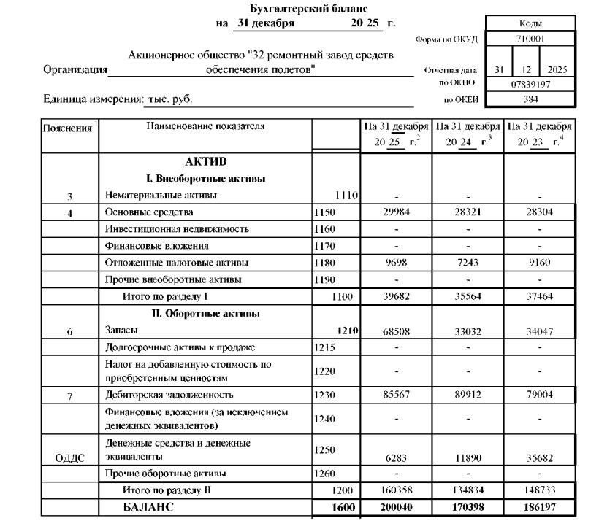
Рисунок А.1 – Бухгалтерский баланс АО «32 РЗ СОП»

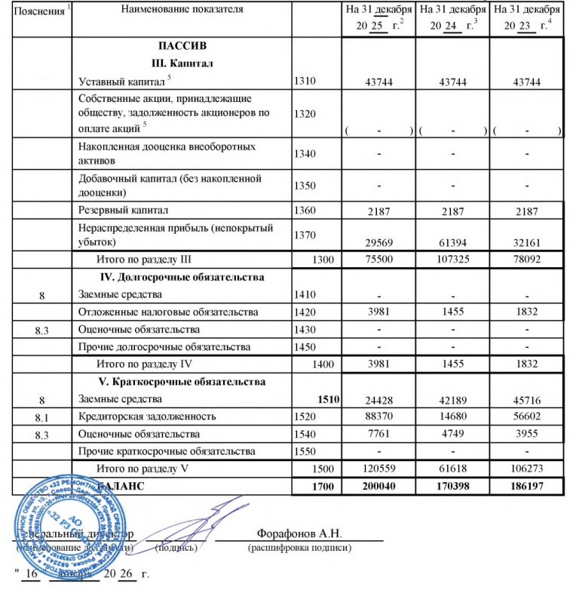
Рисунок А.2 – Бухгалтерский баланс АО «32 РЗ СОП»

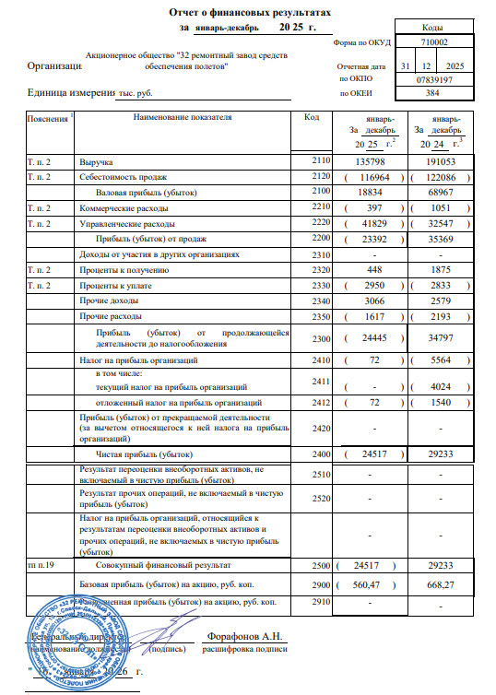
Рисунок А.3 – Отчет о финансовых результатах АО «32 РЗ СОП»

